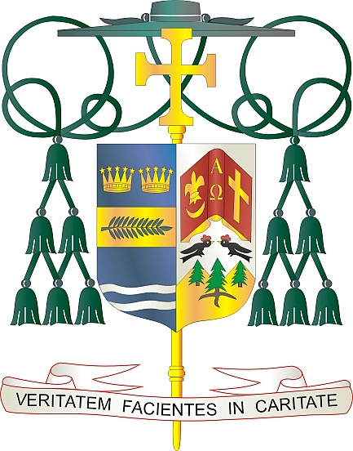
Office of
THE BISHOP

9995 North Military Trail • P.O. Box 109650
Palm Beach Gardens, Florida 33410-9650

(561) 775-9595 Fax (561) 775-7035

Diocese of Palm Beach

10 fevriye 2024

Chè sè ak frè nan Kris la:

Nan fen semèn kap vini an 17/18 fevriye, yon koleksyon pral fèt nan pawas Dyosèz Palm Beach pou sipòte prèt lokal nou yo ki retrete, anpil ladan yo kontinye sèvi Legliz la nan divès ministè. Lajan yo resevwa nan koleksyon espesyal sa a ap ede sipòte prèt yo ki fidèlman sèvi Dyosèz nou an pandan plizyè dizèn ane epi ki rete manm presbitera a ki gen valè.

Nou apresye sipò lanmou ou bay prèt retrete nou yo, atravè priyè ou yo ak asistans finansye jenere w. Mèsi pou jantiyès ou anvè prèt retrete nou yo, ki bay tout yo menm nan sèvis pèp Bondye a.

Ke Bondye kontinye beni w ak tout gras ak tout fòs e ke Manman Mari toujou entèsede pou ou.

Avèk rekonesans pou jenewozite w kap kontinye epi ak tout volonte lapriyè m, se mwen menm Sensèman nan Kris la,

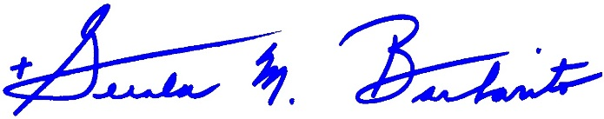
Monsenye Gerald M. Barbarito
Evèk Palm Beach

NÒT POU KIRE YO: LI OBLIGATWA POU OU PIBLIYE LÈT SA A NAN BILTEN PAWAS LA NAN YON MWATYE PAJ OUBYEN NAN YON PAJ ANTYE NAN WEEK-END 10/11 FEVRIYE 2024. KOLEKSYON AN PRAL FÈT 18 FEVRYE 2024. OU KAPAB FÈ LI LÈT TOU POU PAWASYEN YO, POSTE LÈT SA SOU REZO SOSYAL, AK SOU WEBSITE OU ANPLIS AK ENPRIME L NAN BILTEN AN.

